Consumo sostenibile e profilo elegante

Le linee sottili del rubinetto a parete PLAN blue assicurano un design pulito nel lavabo

Il rubinetto a parete PLAN blue per lavabo firmato KEUCO rappresenta una novità perché garantisce un consumo idrico responsabile e un buon design dallo stile deciso. La portata di soli 5 litri è particolarmente ridotta, ma del tutto sufficiente per lavarsi le mani con cura. Il rubinetto è, dunque, a risparmio idrico ed energetico e supporta uno stile di vita sostenibile.

La serie PLAN di KEUCO si contraddistingue per l’assortimento vario e completo e per l’estetica facile che si inserisce nell’architettura dello spazio con uno stile marcato, per certi versi inconfondibile. In acciaio inox massiccio o in ottone con superfici cromate, dotate di finitura in alluminio o in nero opaco, le possibilità di composizione sono tante, specie in combinazione con i numerosi accessori della serie PLAN.

Con la sua sottile canna piegata ad arco, disponibile nelle versioni da 165 mm e 225 mm di lunghezza, il rubinetto conferisce al lavabo una certa leggerezza. La pulizia del design viene sottolineata dalle rosette di pari grandezza della bocca di erogazione e della leva.

KEUCO è un’azienda tedesca che non scende a compromessi: la simmetria e le linee eleganti delle forme sono di chiaro impatto estetico. A seconda dello spazio disponibile e delle preferenze, grazie al corpo di base a 2 fori è possibile disporre la maniglia a sinistra o a destra della bocca di erogazione.

Un altro vantaggio è che, grazie all’installazione a parete, la superficie del lavabo rimane libera e può essere pulita più velocemente, il che risulta particolarmente pratico tanto a casa quanto negli hotel.

IMMAGINI DISPONIBILI
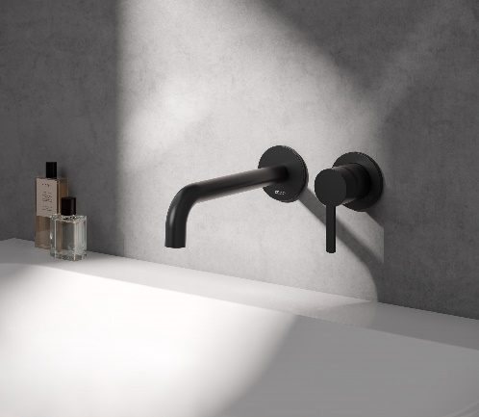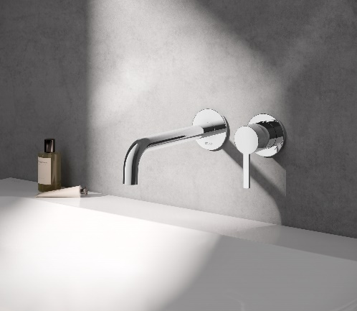
KEUCO_PLAN_blue_wall_mounted_black_matt_1.jpg KEUCO_PLAN_blue_wall_mounted_chrome_1.jpg
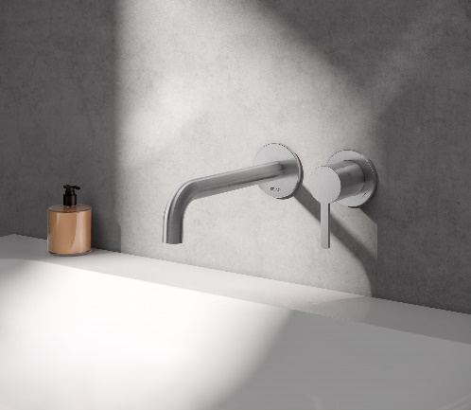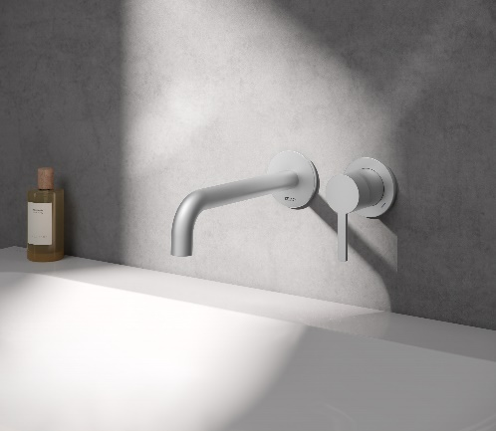
KEUCO_PLAN_blue_wall_mounted_stainless_steel_1.jpg KEUCO_PLAN_blue_wall_mounted_aluminium_1.jpg

KEUCO
KEUCO GmbH & Co. KG è un fornitore completo di arredi bagno di qualità che opera a livello internazionale. Offre un vasto assortimento di rubinetterie, accessori, specchi contenitori, luci e specchi, lavabi e mobili bagno “made in Germany”. Per KEUCO, design e funzione hanno un ruolo fondamentale. I prodotti, sapientemente lavorati, devono fondere forme estetiche e funzionalità razionali. Un obiettivo perseguito con costanza dall’idea all’attuazione e forte da sempre della collaborazione con designer internazionali. L’azienda è di proprietà della famiglia fin dalla sua fondazione nel 1953 e ha sede a Hemer, in Vestfalia.

Azienda
Ufficio Stampa Italia
TAC online
press@taconline.it
Milano | Genova
KEUCO GmbH & Co. KG
Oesestraße 36
58675 Hemer
Tel: 0049-(0)2372 904 - 0
e-mail: presse@keuco.de

